**Guía de historia, geografía y ciencias sociales N ° 21 – 3 ° A -B**

|  |  |  |
| --- | --- | --- |
| **NOMBRE:** | | **CURSO:** |
| **FECHA:** | **DOCENTE: JESSICA ORTEGA VALDES**  **SOLEDAD CATALAN** | |
| **OBJETIVO:** Comparar modos de vida de la Antigüedad con el propio, considerando costumbres, trabajos y oficios, creencias, vestimentas y características de las ciudades, entre otros. | | |

**VIDA DIARIA DE LOS GRIEGOS**

Veamos qué tipo de vida hacía un ciudadano ateniense medio.

Por la mañana se vestían y tomaban un poco de comida: pan con aceite y aceitunas.

Las mujeres apenas salían de casa, dedicaban bastante tiempo a su arreglo personal, usaban cremas, perfumes, adornos y joyas.

Los hombres pasaban la mañana en el ágora [plaza pública] o en el campo cuidando de sus negocios y de sus tierras.

Al mediodía tomaban algo liviano para comer y descansaban. Después solían ir a los baños y a las barberías [lugar donde se corta el pelo y se afeitan los hombres]. Al caer la tarde volvían a casa para cenar, esta era la comida más importante del día. A veces se cenaba en familia, en otras ocasiones había invitados. En ese caso, tras la cena se celebraba un simposio ["bebida en común"].

http://recursos.cnice.mec.es/latingriego/Palladium/griego/esg145ca1.p

* Dibuja en los siguientes recuadros 4 momentos de un día de los antiguos griegos y escribe qué están haciendo.





* En el siguiente diagrama escribe semejanzas y diferencias entre la vida de los antiguos griegos y tu vida diaria.

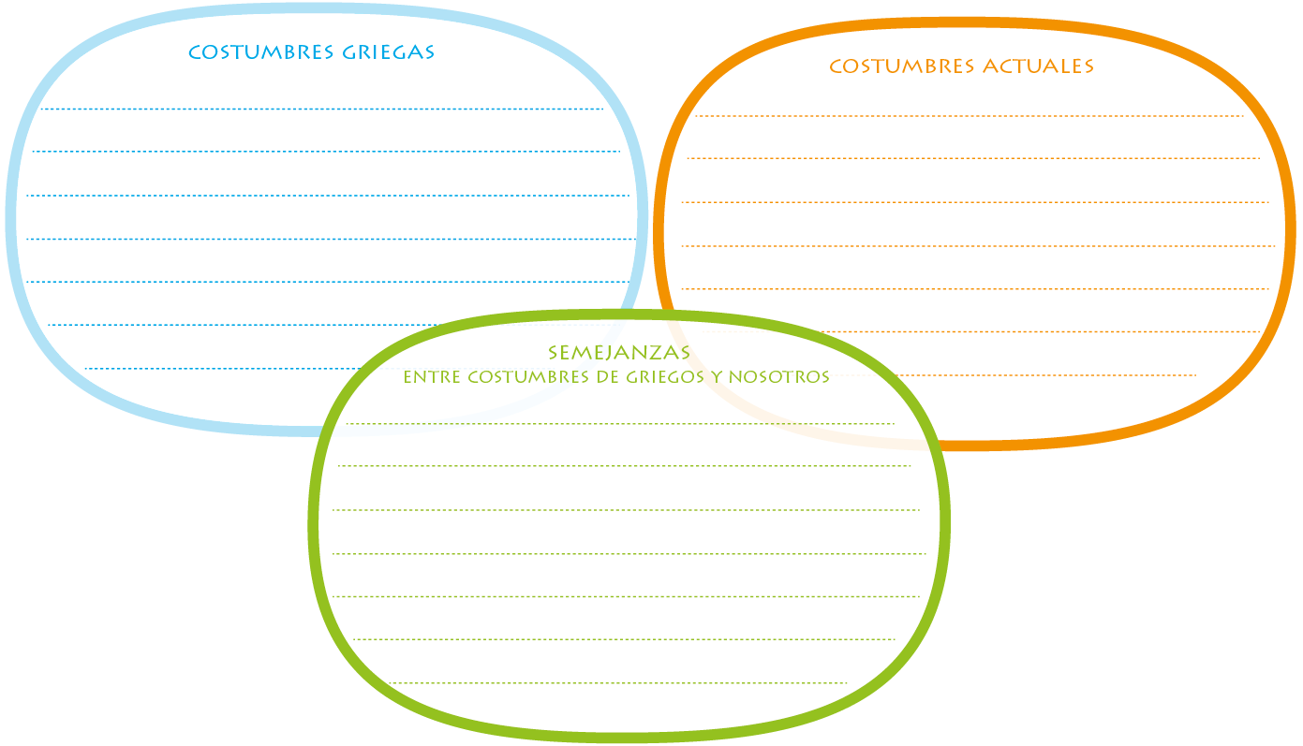

**Guía de historia, geografía y ciencias sociales N ° 22 – 3 ° B**

|  |  |  |
| --- | --- | --- |
| **NOMBRE:** | | **CURSO:** |
| **FECHA:** | **DOCENTE: JESSICA ORTEGA VALDES**  **SOLEDAD CATALAN** | |
| **OBJETIVO:** Comparar modos de vida de la Antigüedad con el propio, considerando costumbres, trabajos y oficios, creencias, vestimentas y características de las ciudades, entre otros. | | |

**Responde las siguientes preguntas.**

1. **¿Qué objetivo en común tuvieron todas las áreas del conocimiento en la Grecia antigua?**

__________________________________________________________________________________________________________________________________________________________________________________________________________________________________________

1. **Une cada personaje de la Grecia antigua con la disciplina en la que se destacó**

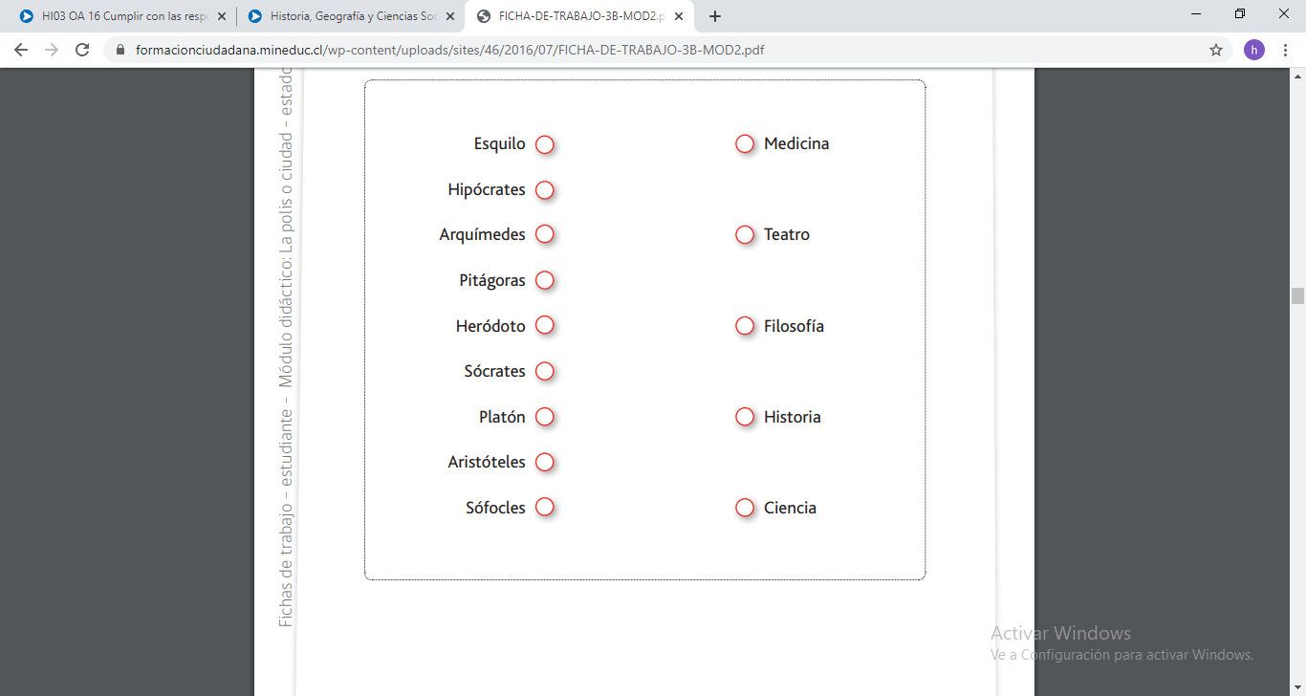

**Guía de historia, geografía y ciencias sociales N ° 23 – 3 ° A - B**

|  |  |  |
| --- | --- | --- |
| **NOMBRE:** | | **CURSO:** |
| **FECHA:** | **DOCENTE: JESSICA ORTEGA VALDES**  **SOLEDAD CATALAN** | |
| **OBJETIVO:** Comparar modos de vida de la Antigüedad con el propio, considerando costumbres, trabajos y oficios, creencias, vestimentas y características de las ciudades, entre otros. | | |

**1.- Completa el siguiente cuadro**

|  |  |
| --- | --- |
| **Describa la educación que recibían los niños en Grecia de la antigüedad.** | **Describa la educación que reciben los niños y niñas en la actualidad.** |
|  |  |

**2.- ¿Qué semejanzas y diferencias observas sobre la educación de los niños y niñas, entre la época de Grecia de la antigüedad y la actual?**

**___________________________________________________________________________________________________________________________________________________________________________________________________________________________________________________________________________________________________________________________________________________________________________________________________________________________________________________________________________________-**

**Guía de historia, geografía y ciencias sociales N ° 24 – 3 ° A - B**

|  |  |  |
| --- | --- | --- |
| **NOMBRE:** | | **CURSO:** |
| **FECHA:** | **DOCENTE: JESSICA ORTEGA VALDES**  **SOLEDAD CATALAN** | |
| **OBJETIVO:** Comparar modos de vida de la Antigüedad con el propio, considerando costumbres, trabajos y oficios, creencias, vestimentas y características de las ciudades, entre otros. | | |

**¿Cómo se organizaban políticamente Atenas y Esparta?**

Atenas y Esparta tenían modelos políticos distintos. Tanto su forma de organizarse como su manera de resolver problemas eran distintas, pues, mientras en Atenas había una democracia, en Esparta había una monarquía. Esto es muy distinto a la sociedad actual, pues al interior de un país, las ciudades tienen un mismo modo de gobierno. Por ejemplo, al interior de Chile, todas sus ciudades se organizan de manera similar.

**Según la explicación de tu profesor o profesora, completa el siguiente mapa conceptual con los conceptos que aparecen en el recuadro**

